郑州大学西亚斯国际学院研究生导师简介
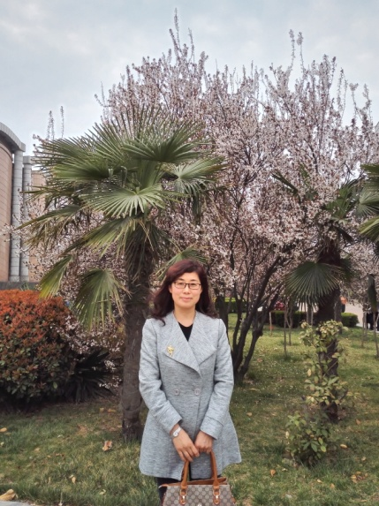
于翠叶，女，汉族，1966年10月生，河南师范大学毕业，外国语言文学专业，教授。中国英汉语比较研究会会员。郑州大学西亚斯国际学院首届中青年骨干教师，2011-2012、2012－2013学年连续两年学校优秀教师，2012、2013年度学校优秀教学奖获得者， 2015－2016学年学校优秀教师；2016－2017学年学校科研工作先进个人， 2009年河南省教育系统优秀教师，2015年河南省民办教育工作先进个人。
主要研究方向：英语教学；实用英语写作；英汉翻译理论与实践。
主要代表性研究成果:
1．主持省部级科研项目3项
- 2014年度河南省哲学社会科学规划项目，《基于创新型外语人才的大学生批判性思维能力培养实证研究》，2014.8-2015.8，结项，鉴定等级为：良好；
- 2015年度河南省政府决策研究招标课题，《经济新常态下河南省产学研协同创新平台体系建设研究》，2015.8-2016.8， 结项；
- 2014年第七批中国外语教育基金项目，《中外教师合作的大学英语教学模式实践研究》， 2014.5-2016年5月，结项；
2．发表核心期刊以上论文8篇
- 基于创新型外语人才培养的外语教育模式改革，《外语学刊》（CSSCI收录，外语类核心期刊），CN23-1071/H，2016(4).（独著）
- 全球化语境下少数民族文学的发展定位研究——以英美民族文学创作为参照,，《贵州民族研究》（CSSCI，中文核心期刊），CN52-1001/C，2016(2).（独著）
- 语用学视角下莎士比亚《无事自扰》中的幽默语言,《语文建设》（中文核心期刊），CN11-1399/H, 2016.(3). (独著)
- The Construction of English Teachers' Classroom Teaching Ability System Based on Artificial Intelligence， risti ISSN: 1646-9895 ( EI），2016.(3). (独著)
- 运用交际教学法提高英语课堂教学效率，《教学与管理》（核心期刊)，CN14-1024/G4, 2013.(3). (独著)
- 英文写作中的语篇连贯研究，《大家》（中文核心期刊），CN53-1108/I, 2012.(3).（独著）
- 《嘉莉妹妹》中自然主义写作风格分析，《时代文学》（中文核心期刊），CN：37-1173/I，2011.(12). （独著）
- 惠特曼诗歌的思想特征和艺术风格，《时代文学》（中文核心期刊），CN37-1173/I, 2011.(4) .（独著）
4.主编参编的专著3部
- 《大学生英语写作理论与实践》，西北工业大学出版社，ISBN 978-7-5612-2270-6，2007年8月（主编，10万字）
- 《大学英语语法新编教程》， 知识产权出版社，ISBN 978-7-81108-041-4，2009年8月（参编，8.5万字）
- 《新进阶大学英语长篇阅读4》，外语教学与研究出版社，ISBN 978-7-5135-7481-5，2016年8月（主编，8万字）

联系方式：0371－62600801；手机：15738360916
QQ：616223760@qq.com

